**飞龙实验小学智慧环境之——智慧教室**

1.每个教室配备交互式多媒体教学设备。

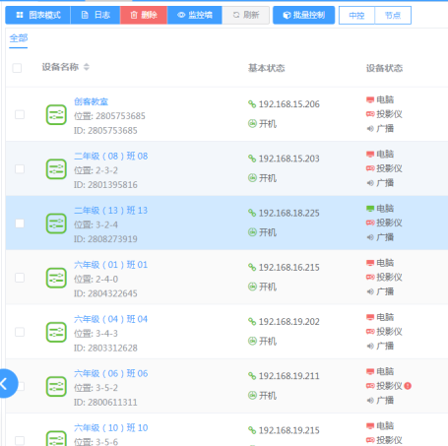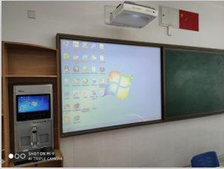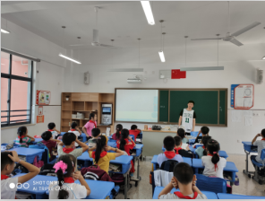

说明：每个班级和专用教室都配备了交互式多媒体教学设备。

1. 建有自动录播室，能支持教学和科研。

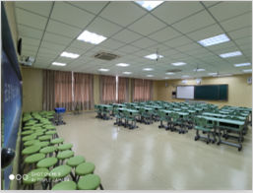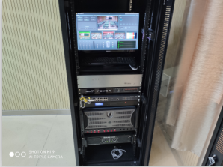

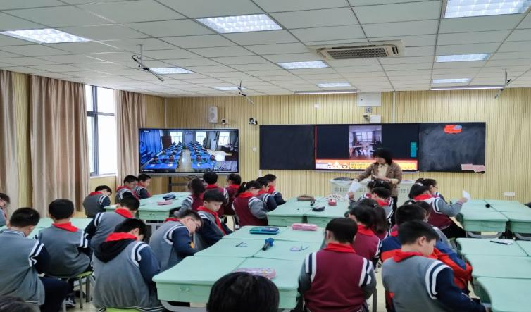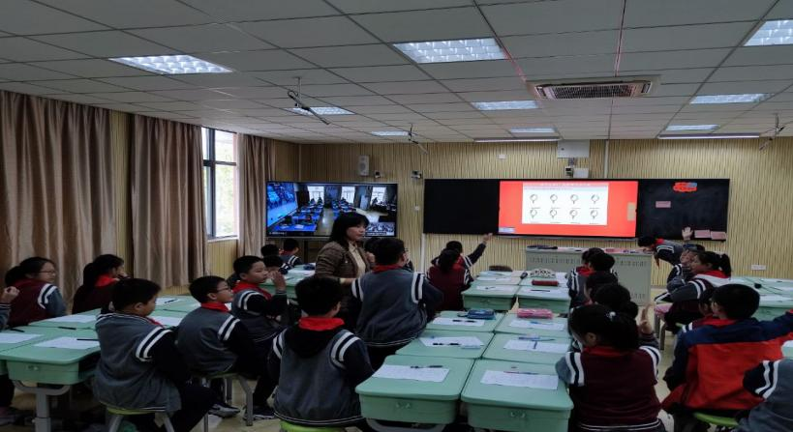

说明：录播教室使用率高，成为青年教师课堂教学能力提升和教学科研的主要场所，使用率高。

3.建有智慧教室，能全过程采集教学与学习行为数据，促进个性化学习，支持混合学习。

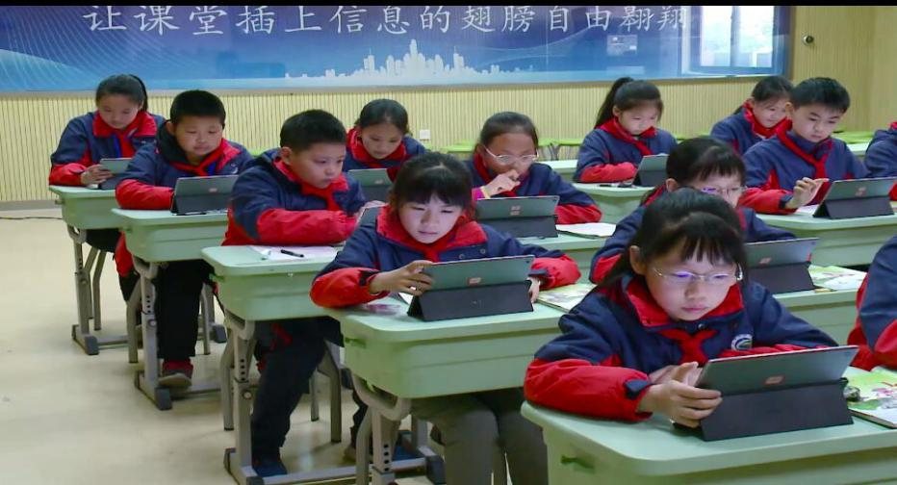 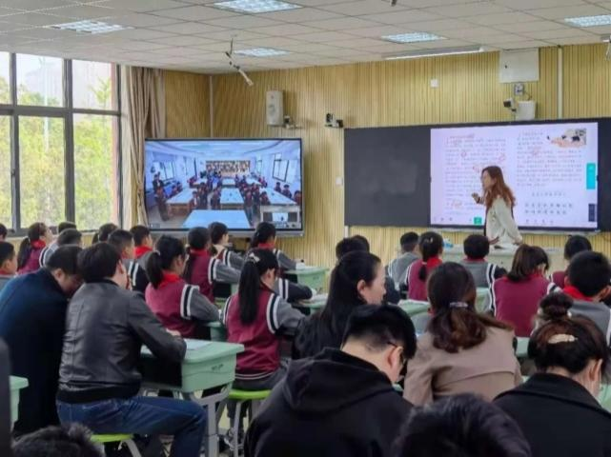

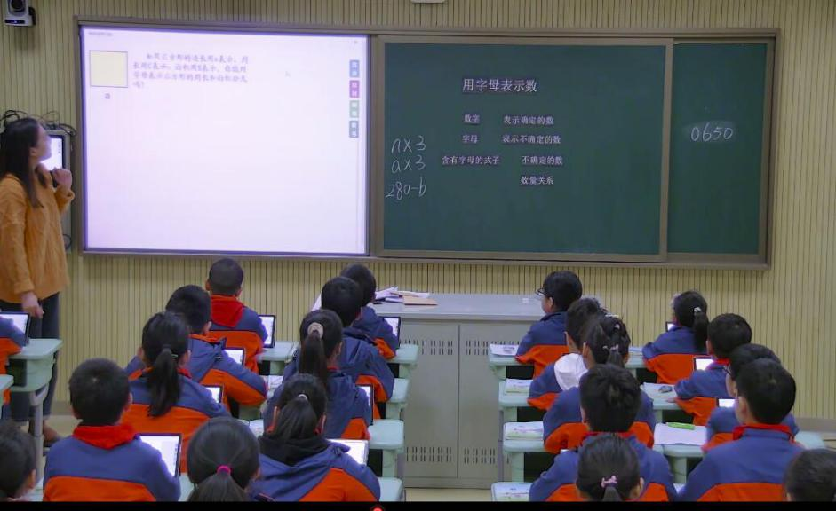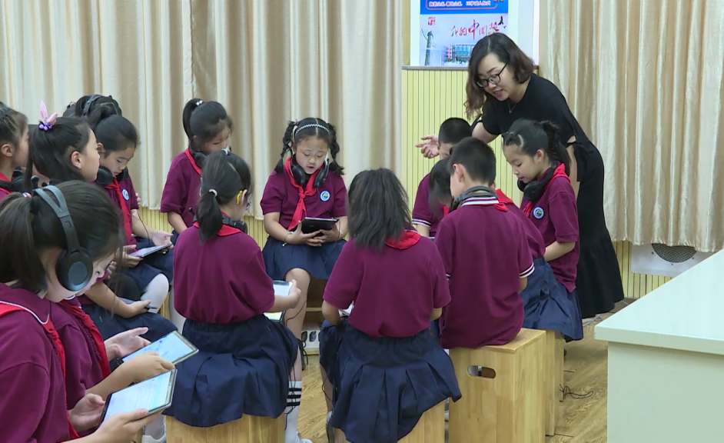

说明：学校智慧教室支持全过程采集教学与学习行为数据，促进个性化学习，支持混合学习

4.依托区域教育云和教学资源平台等，实现课堂教学云端一体化

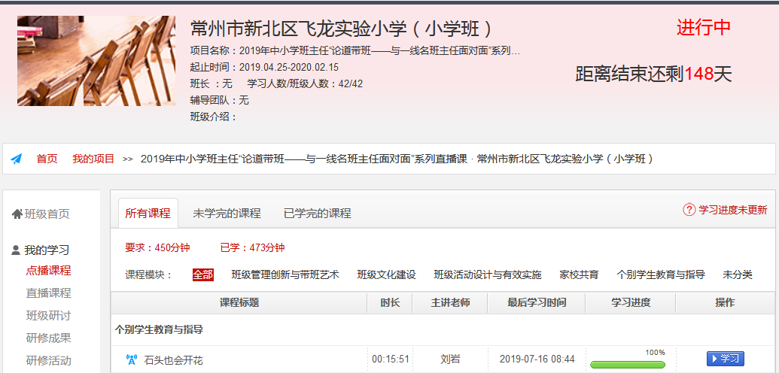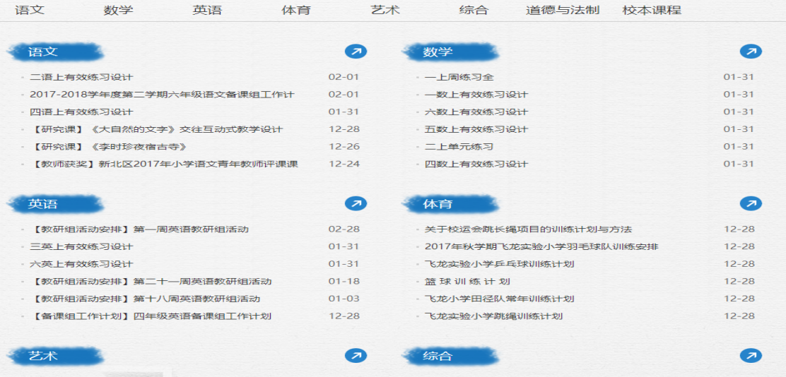

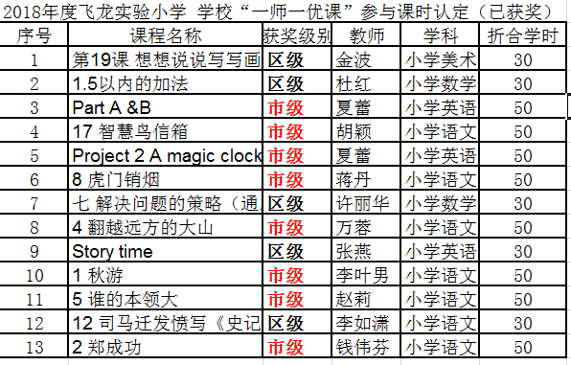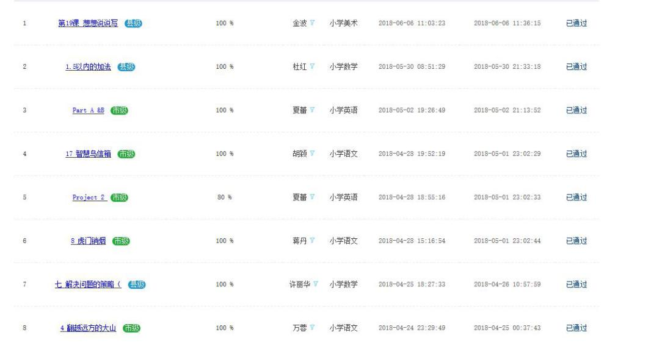

说明：学校教育教学网站与区网共建，实现课堂教学云端一体化。充分运用省级一师一优课平台，实现教学共享。